CHUYÊN ĐỀ DẠY HỌC ĐỌC HIỂU VĂN BẢN THÔNG TIN

SÁCH GIÁO KHOA NGỮ VĂN 7

Năm học: 2022-2023

I. ĐẶT VẤN ĐỀ
Dạy học đọc hiểu văn bản thông tin nhằm đáp ứng một nhu cầu thực tế rất quan trọng, đó là bất kỳ một học sinh cũng như người lao động bình thường nào hàng ngày đều đọc rất nhiều văn bản thông tin, nhưng không phải ai cũng có kỹ năng đọc loại văn bản này một cách thành thạo. Theo một bài viết trên tờ New Week, cho đến năm 1993, Hoa Kỳ vẫn có “gần một nửa số người lớn (khoảng 95,5 triệu người) không tự điền vào phiếu gửi tiền ngân hàng hoặc... không tìm được điểm khởi hành của xe buýt hướng dẫn trên bảng lịch trình vào ngày thứ bảy” (Hữu Ngọc - Hồ sơ văn hóa Mỹ). Biết đọc một hướng dẫn sử dụng thuốc (văn bản thông tin) đôi khi quan trọng hơn nhu cầu đọc một bài thơ (văn bản văn học).
Văn bản thông tin trong sách Ngữ văn 7 là sự tiếp tục của dạng văn bản thông tin ở sách Ngữ văn 6, trong đó các văn bản tập trung giới thiệu một quy tắc hoặc luật lệ trong trò chơi hay hoạt động nào đó và các văn bản thông tin có cước chú, tài liệu tham khảo. Vì thế, việc tổ chức dạy học có chiến lược đọc hiểu văn bản thông tin phù hợp sẽ góp phần hình thành cho học sinh các phẩm chất và năng lực thích hợp.

II. GIẢI QUYẾT VẤN ĐỀ
1. Văn bản thông tin và kiểu loại văn bản thông tin trong Ngữ văn 7
1.1. Văn bản thông tin
Văn bản thông tin là loại văn bản được sử dụng trong mọi lĩnh vực của đời sống, nhằm cung cấp những tri thức cơ bản về thế giới tự nhiên, xã hội và con người. Trong văn bản thông tin, người truyền tin luôn chú trọng tính khách quan, chú ý mô tả, thuyết minh về một sự vật, hiện tượng nào đó, giúp người đọc nhận diện chính xác, chi tiết về đối tượng. Đó cũng là lí do mà văn bản thông tin được xếp vào loại hình phi hư cấu để phân biệt với văn bản hư cấu hay văn bản nghệ thuật.
Ngôn ngữ trong văn bản thông tin mang tính chuyên môn, khoa học, chính xác; hạn chế dùng từ ngữ hàm ẩn, ít dùng ẩn dụ, hoán dụ, … Ngoài yếu tố ngôn ngữ , văn bản thông tin sử dụng phương tiện biểu đạt khác như: sơ đồ, tranh ảnh, bảng biểu, kí hiệu, … nhằm tăng tính trực quan, tính cụ thể của thông tin.
Văn bản thông tin phong phú về kiểu loại: thuyết minh, quảng cáo, bản tin, niêm giám, bài thuyết trình, phỏng vấn, đơn từ, công văn, hợp đồng, mô tả công việc, hướng dẫn đào tạo, … Đọc hiểu văn bản thông tin, vì thế, được xem là một phương thức tối ưu để xây dựng kiến thức về tự nhiên, xã hội cũng như kiến thức về khoa học và kĩ thuật. Trong đó, mỗi kiểu loại văn bản mang đặc thù riêng, cần có kiến thức cơ bản và chiến lược đọc hiểu để mang lại hiệu quả cao.
1.2. Kiểu loại văn bản thông tin trong Ngữ văn 7
Tuỳ theo đối tượng người học mà Chương trình GDPT 2018 thiết kế các kiểu loại văn bản thông tin phù hợp với độ tuổi, khả năng nhận thức, thu nhận kiến thức/thông tin cho phù hợp. Trong chương trình 2018, nếu lớp 6 yêu cầu đọc văn bản thuật lại một sự kiện thì ở lớp 7, học sinh phải đọc và nhận biết được văn bản giới thiệu một quy tắc hoặc luật lệ trong trò chơi hay hoạt động. Yêu cầu đọc các văn bản thông tin với lớp 7 gồm: nhận biết được đặc điểm văn bản, chỉ ra được mối quan hệ giữa đặc điểm văn bản với mục đích của nó; nhận biết và hiểu được tác dụng của cước chú, tài liệu tham khảo trong văn bản thông tin; nhận biết được cách triển khai các ý tưởng và thông tin trong văn bản (chẳng hạn theo trật tự thời gian, quan hệ nhân quả, mức độ quan trọng, hoặc các đối tượng được phân loại). Cũng như các lớp khác, chương trình chỉ quy định về kiểu văn bản thông tin, còn nội dung (đề tài, chủ đề) tùy sự lựa chọn của mỗi bộ sách giáo khoa. Đáp ứng yêu cầu vừa nêu của chương trình, sách Ngữ văn 7 (bộ Cánh diều) đã thiết kế bài đọc về văn bản thông tin với 2 bài (bài 5 - tập 1 và bài 10 - tập 2).
Theo đó, bài 5, bao gồm các văn bản cụ thể sau: Ca Huế; Hội thi thổi cơm; Những nét đặc sắc trên “đất vật” Bắc Giang; Trò chơi dân gian của người Khmer Nam bộ. Có thể thấy đề tài, chủ đề của bài này là các hoạt động văn hóa và trò chơi. Thông qua các văn bản với đề tài cụ thể này để dạy cho học sinh cách đọc các văn bản giới thiệu một quy tắc hoặc luật lệ trong trò chơi hay hoạt động. Vì khi viết về các hoạt động và trò chơi, người viết bao giờ cũng lồng ghép giới thiệu các quy tắc, cách thức hoạt động, luật lệ chơi trong đó. Mặt khác, thông qua nội dung cụ thể của các văn bản này mà giới thiệu với học sinh về trò chơi và các hoạt động văn hóa của các vùng miền khác nhau trong cả nước (Hội vật ở miền Bắc, ca Huế ở miền Trung, hội thi thổi cơm ở nhiều tỉnh, trò chơi dân gian của người Khmer - Nam bộ).
Trong khi đó, bài 10 tiếp tục đọc văn bản thông tin nhưng đáp ứng yêu cầu của chương trình là: Các văn bản thông tin có cước chú, tài liệu tham khảo và cách triển khai các ý tưởng và thông tin. Đáp ứng yêu cầu này, sách Ngữ văn 7 đã chọn đề tài phương tiện giao thông với các văn bản cụ thể sau: Ghe xuồng Nam bộ; Tổng kiểm soát phương tiện giao thông; Phương tiện vận chuyển của các dân tộc thiểu số Việt Nam ngày xưa; Một số phương tiện giao thông của tương lai. Trong 4 văn bản trên, văn bản thứ hai được nêu dưới dạng inforgrafic để dạy cho học sinh cách đọc văn bản đồ họa (văn bản đa phương), nhưng đồng thời thông qua nội dung tích hợp giáo dục về luật lệ, an toàn giao thông trong nhà trường. Các văn bản 1 và 3, 4 đều là văn bản nhằm dạy đọc kiểu văn bản thông tin có cước chú và tài liệu tham khảo, thấy được tác dụng của chúng. Cũng ở các văn bản này, học sinh nhận biết được cách triển khai ý tưởng, thông tin theo phân loại đối tượng - một cách triển khai rất thông dụng trong văn bản thông tin. Về nội dung, các em có thêm được những hiểu biết về các loại phương tiện vận chuyển xưa và nay ở các vùng miền khác nhau (ghe xuồng ở Nam bộ, phương tiện vận chuyển của các dân tộc thiểu số Tây Nguyên và vùng núi phía Bắc, một số phương tiện giao thông của tương lai).
2. Chiến lược dạy đọc hiểu Văn bản thông tin trong Ngữ văn 7
Để khai thác các kênh biểu đạt trong văn bản thông tin, giáo viên có thể sử dụng chiến thuật Cộng tác ghi chú (Thảo luận) và Câu hỏi kết nối tổng hợp. Mục tiêu của chiến thuật Cộng tác ghi chú (Thảo luận) là khuyến khích độc giả tham gia tích cực vào quá trình cảm nhận, suy luận,... để kiến tạo ý nghĩa của văn bản; tạo ra và thúc đẩy môi trường học tập hợp tác trong quá trình đọc hiểu văn bản; tạo cơ sở để xây dựng các cuộc thảo luận khi đọc hiểu văn bản. Mục tiêu của chiến thuật Câu hỏi kết nối tổng hợp là người đọc biết cách đặt câu hỏi (và tìm kiếm câu trả lời) của cá nhân mình về văn bản; xây dựng mối liên hệ giữa những thông tin mới và thông tin đã được đọc trước đó hoặc những trải nghiệm cá nhân bằng cách tạo kết nối liên văn bản, văn bản với hiện thực đời sống, văn bản với độc giả và kết nối nội tại; cắt nghĩa và tổng hợp thông điệp của văn bản trong quá trình đọc hiểu. Hai chiến thuật này được sử dụng ở giai đoạn trong và sau của quá trình đọc văn bản. Theo đó, những câu hỏi/bài tập được giáo viên sử dụng cần chỉ ra được nội dung thông tin mà mỗi kênh thể hiện và vai trò của các phương thức cấu tạo trong việc tạo ra tính chỉnh thể cho văn bản. Trong khi dạy, giáo viên cần tổ chức cho học sinh thảo luận một cách linh hoạt, có thể yêu cầu học sinh khai thác thông tin từ kênh chữ hoặc từ kênh hình trước/sau.
Ví dụ: Kênh chữ trong văn bản cung cấp những thông tin gì cho người đọc? Em có nhận xét gì về cách trình bày của kênh chữ trong văn bản? Kênh chữ có vai trò như thế nào trong việc thể hiện nội dung thông tin của văn bản? Ngoài kênh chữ, người viết đã sử dụng những hình ảnh, sơ đồ, biểu đồ... nào trong văn bản? Những hình ảnh, sơ đồ, biểu đồ đó cung cấp thông tin gì cho người đọc? Với mỗi nội dung trong văn bản, người viết sử dụng bao nhiêu hình ảnh, sơ đồ, biểu đồ? Trên hoặc dưới mỗi hình ảnh, sơ đồ là một chú thích. Nội dung của các chú thích là gì? Có chính xác không? Chỉ ra vai trò, tác dụng của các yếu tố đa phương thức: hình ảnh, sơ đồ, biểu đồ trong việc giúp người đọc hiểu sâu văn bản. Để tìm hiểu mối quan hệ giữa kênh chữ và kênh hình, giáo viên cần sử dụng những câu hỏi làm rõ được vai trò của mỗi kênh biểu đạt trong việc phản ánh thông tin chung của cả văn bản như: giả sử nếu không có kênh chữ hoặc không có kênh hình, khi đọc văn bản đa phương thức, học sinh sẽ không hiểu chỗ nào? Hay các em sẽ mất đi kiến thức gì? Đánh giá về mối quan hệ giữa kênh chữ và kênh hình trong việc tạo ra thông tin tổng thể của văn bản?
Dạy cách đọc văn bản thông tin, giáo viên cần tập trung giúp học sinh nhận biết được đặc điểm của một văn bản thông tin hơn là yêu cầu ghi nhớ về nội dung các thông tin trong đó. Theo hướng này, giáo viên không nên yêu cầu học sinh nhớ chi tiết các loại ghe xuồng Nam bộ (tên gọi, chiều dài, chiều rộng của các loại ghe xuồng...); cũng không cần nhớ ca Huế có bao nhiêu loại nhạc cụ, bao nhiêu bài hát, kiểu biểu diễn... mà nên tập trung vào giúp học sinh nhận biết:
Thứ nhất, đặc điểm hình thức của văn bản thông tin thể hiện ở cách trình bày (ví dụ: nhan đề, sa-pô, tiêu mục, tiểu mục, loại chữ đậm, các ký hiệu gạch đầu dòng và số thứ tự, các công cụ hỗ trợ đồ họa, như biểu đồ, đồ thị, hình minh họa và ảnh…). Phân tích và đánh giá được đề tài, thông tin cơ bản của văn bản, cách đặt nhan đề của tác giả; mục đích của người viết. Từ đó thấy được ý nghĩa và tác dụng của cách trình bày trong văn bản.
Thứ hai, cách triển khai ý tưởng thông tin trong văn bản (ví dụ các văn bản trong sách Ngữ văn 7 chủ yếu triển khai theo phân loại đối tượng…). Tìm hiểu thông tin chi tiết trong văn bản; biết suy luận và phân tích mối liên hệ giữa các chi tiết và vai trò của chúng trong việc thể hiện thông tin chính của văn bản; đánh giá được ý nghĩa của những thông tin đó với thực tiễn đời sống.
Thứ ba, tác dụng của phương tiện ngôn ngữ và các phương tiện giao tiếp phi ngôn ngữ; sự kết hợp của kênh chữ và kênh hình trong việc truyền tải thông tin đến người đọc. Kết nối với hiểu biết, kinh nghiệm, vốn sống cá nhân và các hoạt động tra cứu khác để hỗ trợ việc tìm hiểu và vận dụng thông tin từ văn bản. Nêu được ý nghĩa hay tác động của văn bản thông tin đã đọc đối với bản thân. 3. Tổ chức dạy đọc hiểu văn bản thông tin
Dạy đọc hiểu văn bản thông tin, điều quan trọng là giúp học sinh nắm được các thông tin quan trọng có trong văn bản, từ đó học sinh có thêm kiến thức, biết vận dụng vào các văn bản đồng dạng khác để khai thác/nhận biết thông tin, vận dụng vào viết, nói, nghe các văn bản thông tin khác.
Đối với Bài 5, trong học kì I, trong khuôn khổ của thời gian không cho phép, ở đây, chúng tôi tập trung trình bày chiến lược tổ chức đọc hiểu kĩ văn bản Hội thi thổi cơm.
Đây là văn bản có nội dung đơn giản, phù hợp lứa tuổi tiếp nhận cho học sinh, đồng thời văn bản cũng thể hiện rõ mục đích “giới thiệu quy tắc, luật lệ của một hoạt động hay trò chơi” mà Chương trình GDPT 2018 muốn hướng đến.
Phần khởi động chiếu một video clip về một hội thi dân gian Đua ngựa gò Thì Thùng vào mồng 9 Tết âm lịch hằng năm tại huyện Tuy An, giáo viên dẫn dắt vào văn bản Hội thi thổi cơm.
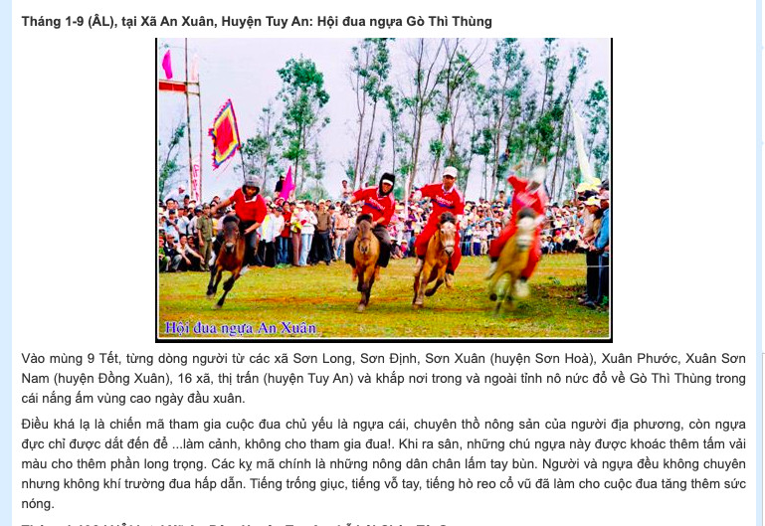 | 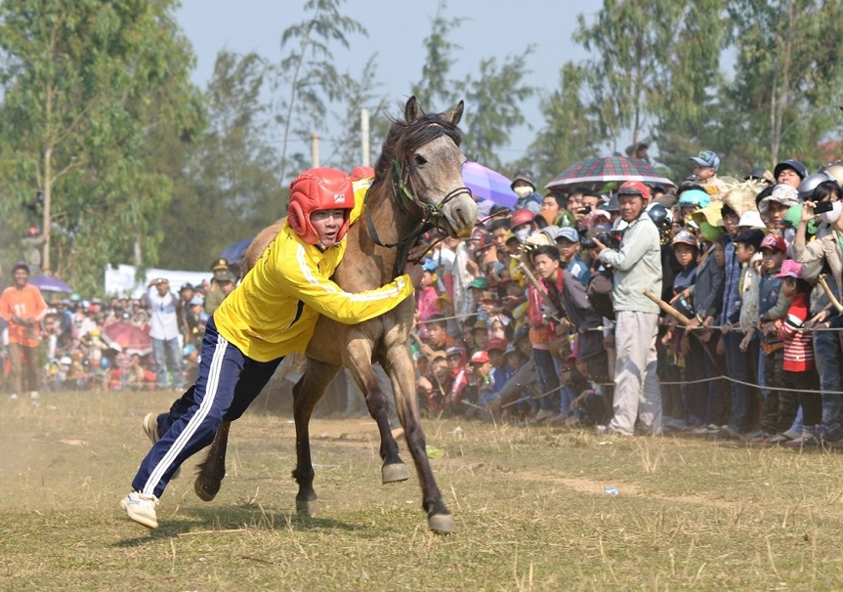

Ở văn bản Hội thi thổi cơm, chúng tôi tập trung hướng dẫn cho học sinh khai thác thông tin từ văn bản.
Bước 1, hướng dẫn cho học sinh chỉ ra bố cục của văn bản, thông tin từ mỗi phần của văn bản, thông tin quan trọng nhất của văn bản.
Bước 2, giáo viên hướng dẫn cho học sinh cách xác định sắp xếp, trật tự của các phần văn bản (Tại sao đoạn mở đầu được in đậm? Nội dung chính của đoạn này là gì? Bức ảnh minh họa cho nội dung gì?). Giáo viên yêu cầu học sinh làm việc cặp đôi theo bàn học. Mục đích của thao tác này là giúp học sinh nhận biết cách thức triển khai, trình bày thông tin trong văn bản. Nhìn chung, các mục trong văn bản được triển khai, trình bày thông tin theo đối tượng được phân loại, theo đó, mỗi cuộc thi phân loại đối tượng dự thi và cách thi. Cách trình bày này giúp người đọc nắm được các yêu cầu chung của văn bản nhanh chóng, cũng từ đó, học sinh biết cách viết văn bản giới thiệu luật lệ, quy tắc của một trò chơi.
Bước 3, giáo viên phân lớp học thành 4 nhóm và yêu cầu các nhóm tìm ra những điểm giống và khác nhau trong Hội thi thổi cơm ở các địa phương được nói tới trong văn bản. Việc phát hiện điểm giống và khác nhau trong Hội thi thổi cơm của 4 địa phương sẽ giúp học sinh hình dung được cách thức thực hiện Hội thi thổi cơm của các địa phương, cũng như sẽ có sự so sánh, điểm khác nhau của mỗi Hội thi là do đặc điểm vùng miền.
Bước 4 giáo viên yêu cầu cá nhân học sinh làm việc để tìm câu trả lời cho câu hỏi: Mục đích của văn bản Hội thi thổi cơm là gì? Dựa trên dữ liệu thông tin từ các bước trước, học sinh có thể phát hiện được mục đích của văn bản này là nêu lên các nét đặc sắc của hội thi thổi cơm ở một số địa phương miền Bắc. Sự khác nhau đó là do các quy định độc đáo của mỗi hội thi. Từ đó, giáo viên có thể yêu cầu HS trình bày khả năng hiểu biết về các hội thi có tại địa phương Phú Yên như: Lễ hội Sông nước Tam Giang ở thị xã Sông Cầu, Lễ hội Sông nước Đà Nông ở Phú Lạc, Hòa Hiệp Nam, thị xã Đông Hoà, Hội bài chòi ở huyện Tuy An…
Đối với Bài 10, cũng với chiến lược nêu trên, chúng tôi tập trung tổ chức đọc hiểu kĩ văn bản Ghe xuồng Nam Bộ, trong đó tập trung kĩ vào sự phân kiểu loại ghe xuồng và các cước chú, tài liệu tham khảo.
Bước 1, xác định bố cục của văn bản. Giáo viên yêu cầu học sinh làm việc cá nhân để xác định bố cục văn bản.
Bước 2, xác định mục đích của văn bản. Giáo viên yêu cầu học sinh làm việc theo nhóm nhỏ để xác định mục đích của văn bản. Ở đó, học sinh sẽ dễ dàng phát hiện được mục đích của văn bản là cung cấp cho người đọc những thông tin về ghe xuồng Nam Bộ: phân loại, tiểu loại và chức năng, phạm vi sử dụng của chúng trong cuộc sống của người dân nơi đây.
Bước 3, xác định cách để triển khai ý tưởng và thông tin trong văn bản; hiệu quả của cách triển khai ấy. Ở hoạt động này, giáo viên có thể yêu cầu học sinh thực hiện nhiệm vụ theo cặp. Giáo viên có thể gợi ý thêm cho học sinh cần căn cứ vào bố cục của văn bản đã được phát hiện ở các bước trước. Ở nhiệm vụ xác định hiệu quả của cách triển khai, giáo viên có thể yêu cầu học sinh viết ra suy nghĩ của mình vào giấy A4 trong thời gian cố định, sau đó yêu cầu học sinh giơ câu trả lời của mình lên, chú ý quan sát các câu trả lời của các bạn khác để so sánh với đáp án của bản thân mình. Trong đó, chắc chắn sẽ có nhiều đáp án khác nhau, giáo viên có thể dùng phương pháp phát vấn để trao đổi cụ thể với một vài em (trong đó chú ý lựa chọn có câu trả lời đúng, gần đúng, chưa đúng giữa các học sinh).
Bước 4, tìm hiểu tác dụng và mục đích của các cước chú, các tài liệu tham khảo. Giáo viên yêu cầu học sinh đọc kĩ các cước chú, từ đó đưa ra nhận xét của bản thân về các cước chú ấy về tác dụng và mục đích. Trong bước này, giáo viên sẽ giúp học sinh nhận ra các cước chú của người viết sẽ giúp cho bài viết có thêm thông tin cụ thể, đầy đủ, rõ ràng . Nhiệm vụ này sẽ giúp hình thành cho học sinh một thói quen là sẽ biết cách tra cứu thông tin từ nguồn cước chú và tài liệu tham khảo, giúp các em chủ động hơn trong học tập, đọc hiểu các văn bản đồng dạng khác.
III. KẾT LUẬN
Giao tiếp bằng văn bản thông tin đa phương thức đã trở thành một nhu cầu thiết yếu trong học tập và đời sống. Vì vậy, để giúp học sinh nâng cao năng lực đọc hiểu văn bản, đáp ứng được yêu cầu của Chương trình Giáo dục phổ thông môn Ngữ văn mới, mỗi thầy cô giáo cần nghiên cứu, nắm vững yêu cầu của dạy học đọc hiểu văn bản thông tin đa phương thức, từ đó vận dụng một cách hiệu quả các biện pháp dạy học đọc hiểu loại văn bản này vào thực tiễn giảng dạy.
Với các văn bản thông tin có trong Ngữ văn 7, những người biên soạn sách đã có sự sắp xếp các văn bản theo kiểu loại, đề tài, chủ đề rất khoa học, hợp lí, phù hợp với đối tượng học sinh lớp 7 trong việc tiếp nhận và phân loại thông tin, bước đầu hình thành năng lực nhân biết nội dung thông qua cách trình bày của văn bản, biết cách so sánh với các văn bản đồng dạng, học tập cách tạo lập văn bản thông tin giới thiệu luật lệ, quy tắc của một trò chơi (viết). Vì thế, giáo viên tổ chức việc dạy đọc hiểu cần nhận ra điều này để lựa chọn phương pháp dạy học thích hợp.
Hòa Thắng, ngày tháng năm
Người viết

